ZANIMANJA
Svaka odrasla osoba treba da ima svoje zanimanje. Zanimanje je ono čime se bavimo, posao koji radimo.
Postoje različite vrste zanimanja:
- LEKAR– leči ljude, radi u bolnici
- MEDICINSKA SESTRA - pomaže lekaru, radi u bolnici
- ZUBAR – leči zube, radi u bolnici
- APOTEKAR– radi u apoteci, daje nam lekove
- VETERINAR– leči životinje
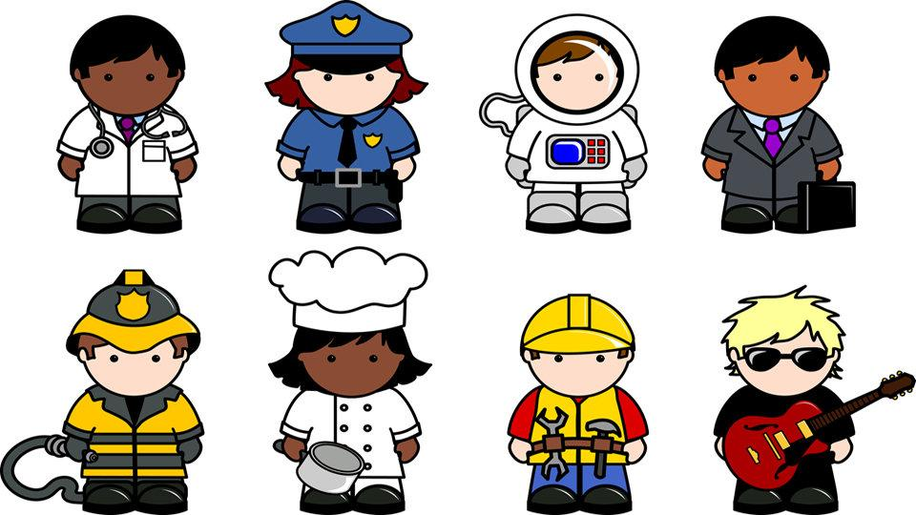
- UČITELJ– uči decu, radi u školi
- POLICAJAC– štiti ljude
- VATROGASAC– gasi vatru i požare
- KUVAR– sprema hranu
- PRODAVAC– prodaje razne stvari
- ZIDAR– zida kuće i zgrade
- AUTOMEHANIČAR– popravlja automobile
- KONOBAR– poslužuje u restoranu
- PILOT– vozi avion
- SLIKAR– slika slike
- FOTOGRAF– pravi fotografije
- KAMERMAN– snima kamerom
- MUZIČAR - svira instrument, bavi se muzikom
- PEVAČ– peva pesme
- NOVINAR– piše tekstove za novine
- POŠTAR– donosi poštu na kućnu adresu
- ADVOKAT– pomaže nam svojim savetima
- SLUŽBENIK– radi u birou
Svim ovim zanimanjima mogu da se bave i muškarci i žene.
DOMAĆI ZADATAK:
- Napiši šta bi ti voleo da budeš kada porasteš.
____________________________________________________________________________________________________________________________________________________________________________________
- Šta radi tvoj tata? Čime se bavi tvoj tata? ____________________________________________________________________________________
- Šta radi tvoja mama? Čime se bavi tvoja mama? ____________________________________________________________________________________

